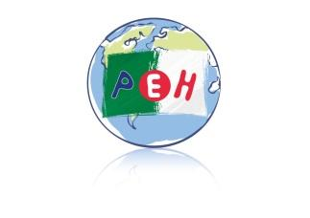

**Petite Ecole d’Hydra**

**LISTE DES FOURNITURES**

**Année SCOLAIRE 2025 / 2026**



ALGER

**NIVEAU DE CLASSE : CM2**

« Liste des fournitures pour les élèves à acquérir par les familles avant la rentrée scolaire du **mercredi 3 septembre 2025** »

**LISTE DES FOURNITURES**

**.**1 stylo bleu effaçable . 1 stylo rouge effaçable

. 1 stylo vert effaçable . 1 stylo noir effaçable

. 1 règle de 30 cm . 1 compas

. 1 équerre . 1 agenda

. 1 crayon de papier HB . 1 gomme blanche

. 1 paire de ciseaux . 1 grand bâton de colle

. 1 taille crayon avec réservoir . 1 calculatrice

. 1 trousse . 1 pochette de crayons de couleur

. 1 pochette de feutres . 1 ardoise

. 1 feutres d’ardoise . 1 effaceur pour ardoise

. 1 surligneur . 1 cartable

. 1 gourde . 2 boîtes de mouchoirs

. 1 tenue de sport (baskets, short, Tee.shirt, maillot de bain, bonnet de bain, lunettes…)

***Il faudra vérifier régulièrement la trousse de votre enfant et veiller à renouveler le matériel pendant l’année en cas de besoin. Evitez les fournitures gadget et privilégiez des affaires de qualité.***

**« Les manuels et fichiers scolaires sont commandés et financés par la PEH »**

**LISTE DES ROMANS**

**« Ils sont à commander par les familles. »**

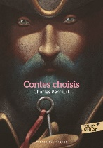 - **Contes choisis** – Charles Perrault – Gallimard jeunesse ISBN 2070627632

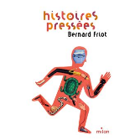- **Histoires pressées** - Bernard Friot – Editions Milan - ISBN 2745926977

**Alger, le 8 mai 2025**

**Mme Rachel REITER**

**Mr Olivier SOLE**